
Praca projektowa Bazy Danych
System leków i recept - PillPal

Prowadzący: Autor:
dr inż. Piotr Grochowalski Piotr Nowak
nr albumu: 125147
Kierunek: Informatyka, grupa lab 3

Rzeszów 2024
Spis treści
1. Opis założeń projektu 3
2. Diagram ERD 5
3. Opis Struktury Projektu 15
4. Podsumowanie 40

1. Opis założeń projektu
Naszym celem jest stworzenie kompleksowego systemu wspierającego zarządzanie lekami, receptami oraz danymi pacjentów. Projekt ten ma na celu ułatwienie interakcji między pacjentami, lekarzami i farmaceutami, poprzez stworzenie internetowej platformy, która umożliwi łatwe zarządzanie informacjami dotyczącymi leczenia.
Funkcje systemu:
- Logowanie i uwierzytelnianie:
  - Funkcja ta umożliwia użytkownikom logowanie się do systemu poprzez indywidualne konta.
  - Powiązane tabele: Logowanie
  - Relacje:
    - Jeden użytkownik (pacjent, lekarz, farmaceuta) może mieć tylko jedno konto logowania.
- Zarządzanie danymi pacjentów:
  - Pacjenci mogą zarejestrować się w systemie, przeglądać swoje dane osobowe oraz historię recept.
  - Powiązane tabele: Pacjenci, Recepty
  - Relacje:
    - Jeden pacjent może mieć wiele recept, ale każda recepta jest przypisana tylko do jednego pacjenta.
- Wystawianie recept:
  - Lekarze mogą wystawiać recepty dla pacjentów, określając potrzebne leki oraz ich ilość.
  - Powiązane tabele: Lekarze, Recepty, Recepty_Leki
  - Relacje:
    - Jeden lekarz może wystawić wiele recept, ale każda recepta jest przypisana tylko do jednego lekarza.
    - Jeden recepta może zawierać wiele różnych leków, a ten sam lek może być przepisywany na różne recepty.

- Zarządzanie lekami:
  - Farmaceuci mogą dodawać informacje o dostępnych lekach w swojej aptece, wraz z ich ilością i ceną.
  - Powiązane tabele: Farmaceuci, Leki, Asortyment
  - Relacje:
    - Jeden farmaceuta może być zatrudniony tylko w jednej aptece, ale jedna apteka może mieć wielu farmaceutów.
    - Jeden lek może być dostępny w wielu różnych aptekach, a jedna apteka może oferować wiele różnych leków.
- Zarządzanie aptekami:
  - Informacje o aptekach, takie jak nazwa, lokalizacja (miasto, ulica, numer) oraz asortyment leków, są przechowywane w systemie.
  - Powiązane tabele: Apteki, Miasta, Asortyment
  - Relacje:
    - Jedna apteka jest zlokalizowana tylko w jednym mieście, ale jedno miasto może zawierać wiele aptek.
- Śledzenie statusu recept:
  - Pacjenci mogą śledzić status swoich recept, czy są zrealizowane lub oczekują na realizację w aptece.
  - Powiązane tabele: Recepty
  - Relacje:
    - Jeden pacjent może mieć wiele recept, ale każda recepta jest przypisana tylko do jednego pacjenta.

Funkcje bazy danych:
- Zarządzanie receptami: Procedury PL/SQL do dodawania, aktualizowania i usuwania recept oraz leków na receptach.
- Zarządzanie asortymentem: Procedury PL/SQL do dodawania i aktualizowania stanu magazynowego leków w aptekach.
- Bezpieczeństwo: Funkcje PL/SQL do walidacji danych, generowania unikalnych kodów recept oraz sprawdzania unikalności PESEL.

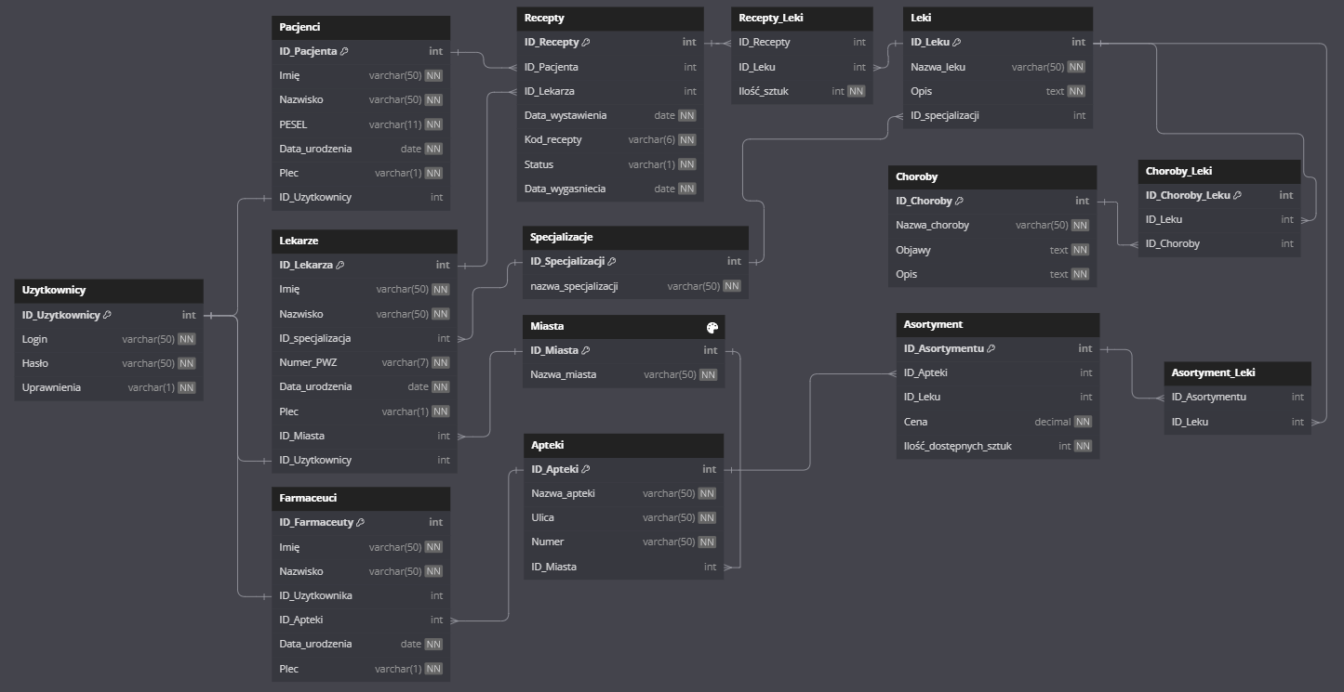
2. Diagram ERD

2. Tabele i Relacje
2.1. Relacja między tabelą Logowanie a Pacjenci, Lekarze, Farmaceuci:
- Typ relacji: jeden-do-jednego
- Każdy rekord w tabeli Logowanie jest powiązany z dokładnie jednym rekordem w tabeli Pacjenci, Lekarze lub Farmaceuci. To oznacza, że każdy użytkownik ma tylko jedno konto w tabeli Logowanie, który służy do uwierzytelnienia.
- Tabela Logowanie zawiera informacje o danych logowania użytkowników, z kluczem głównym ID_Logowanie.
- Tabele Pacjenci, Lekarze oraz Farmaceuci posiadają klucz obcy ID_Uzytkownika, który odnosi się do tabeli Logowanie.
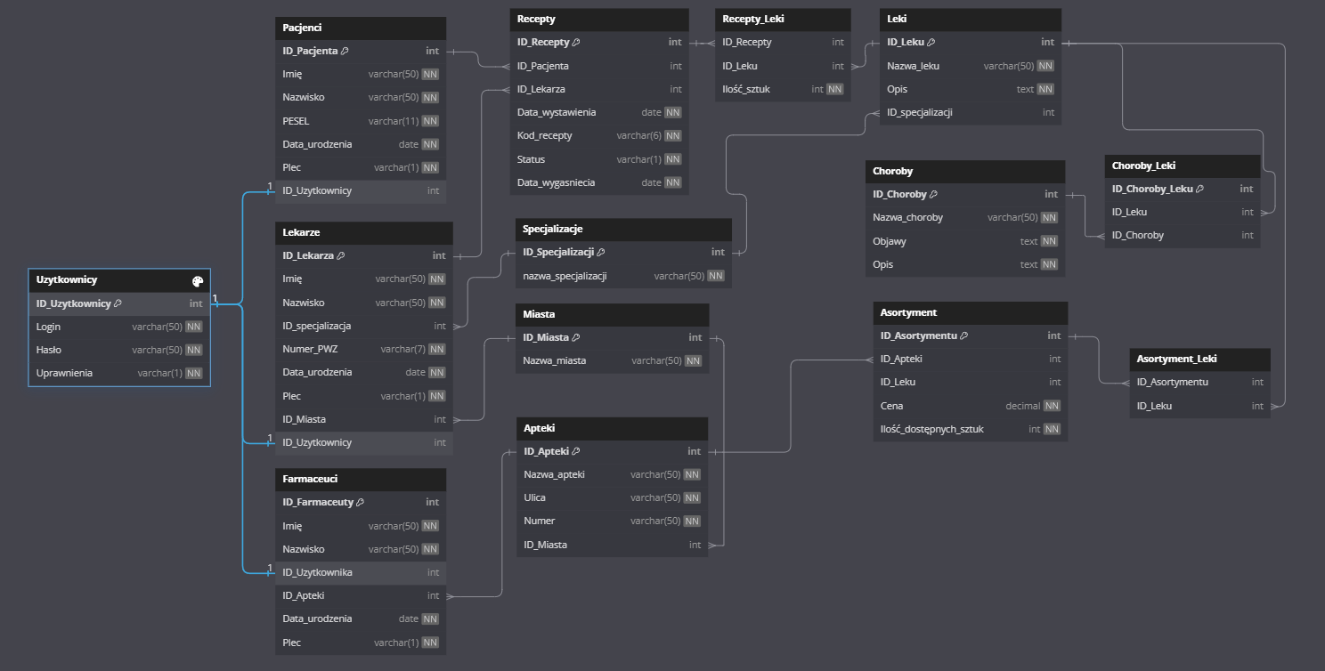

2.2. Relacja między tabelą Pacjenci a Recepty
- Typ relacji: jeden-do-wielu
- Jeden pacjent może mieć wiele recept, ale każda recepta jest przypisana tylko do jednego pacjenta.
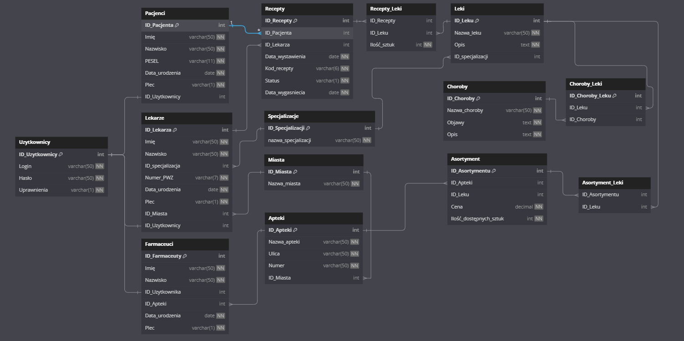
- Tabela Pacjenci zawiera klucz główny ID_Pacjenta, który jest powiązany z kluczem obcym ID_Pacjenta w tabeli Recepty. To umożliwia przechowywanie informacji o receptach wystawionych dla danego pacjenta.

2.3. Relacja między tabelą Lekarze a Recepty
- Typ relacji: jeden-do-wielu
- Jeden lekarz może wystawić wiele recept, ale każda recepta jest przypisana tylko do jednego lekarza.
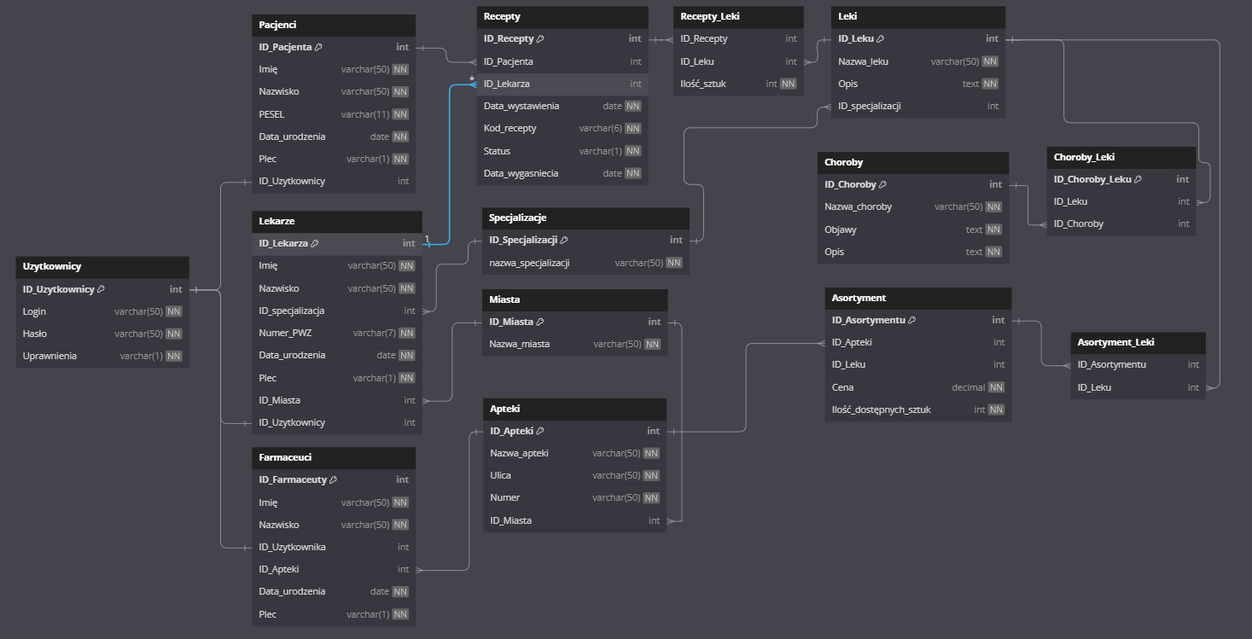
- Tabela Lekarze ma klucz główny ID_Lekarza, który jest powiązany z kluczem obcym ID_Lekarza w tabeli Recepty. Dzięki temu, możemy śledzić, które recepty zostały wystawione przez danego lekarza.

2.4. Relacja między tabelą Choroby a Choroby_Leki oraz Leki
- Typ relacji: wiele-do-wielu
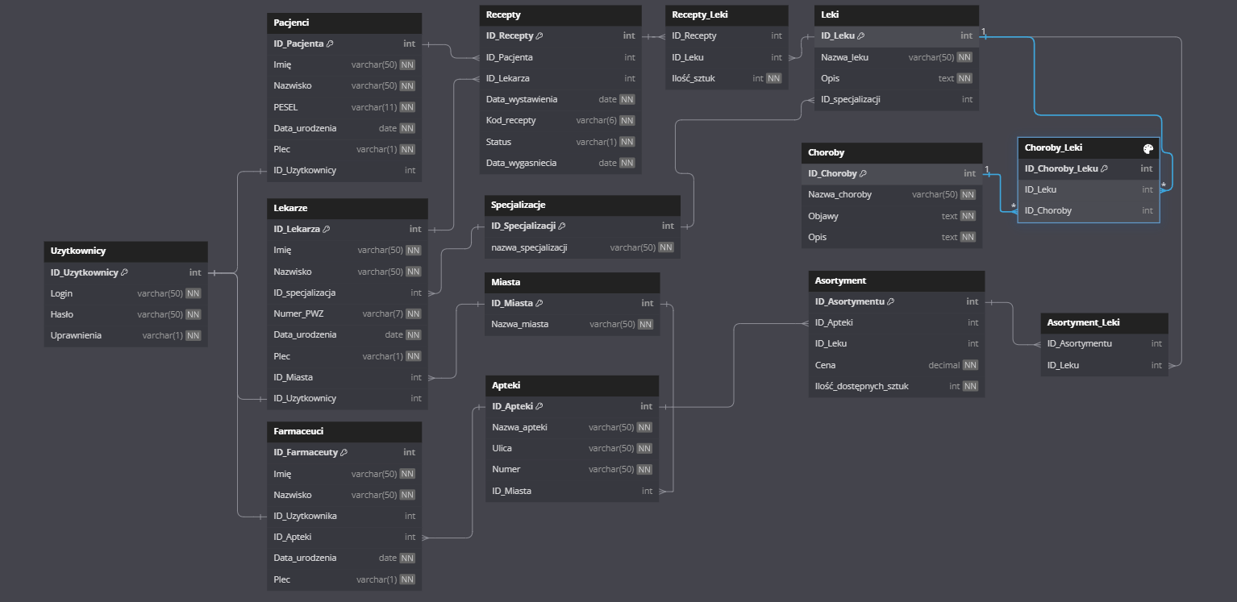
- Tabela Choroby_Leki zawiera klucze obce ID_Choroby oraz ID_Leku, które odnoszą się odpowiednio do kluczy głównych w tabelach Choroby oraz Leki. Ta tabela pośrednicząca umożliwia wiele-do-wielu relacji między chorobami a lekami, co oznacza, że jedna choroba może być leczona różnymi lekami, a jeden lek może być stosowany w leczeniu różnych chorób.

2.5. Relacja między tabelą Recepty a Recepty_Leki oraz Leki
- Typ relacji: wiele-do-wielu
- Jedna recepta może zawierać przepisy na wiele różnych leków, a ten sam lek może być przepisywany na różne recepty.
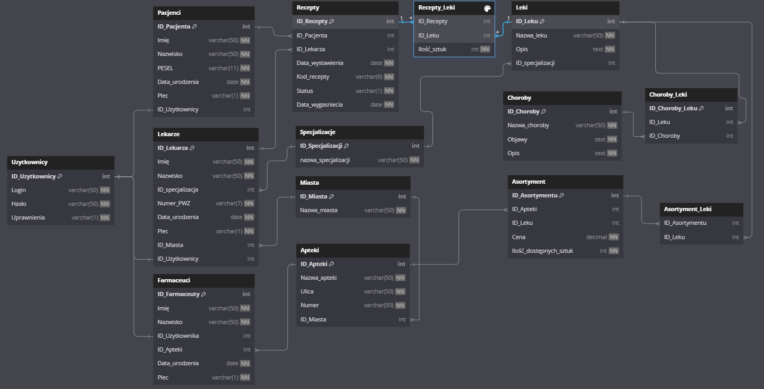
- Tabela Recepty_Leki zawiera klucze obce ID_Recepty oraz ID_Leku, które odnoszą się odpowiednio do kluczy głównych w tabelach Recepty oraz Leki. Ta tabela pośrednicząca umożliwia zapisanie informacji o lekach przepisanych na danej recepcie oraz ilości tych leków.

2.6. Relacja między tabelą Asortyment a Apteki oraz Leki
- Typ relacji: wiele-do-wielu (tabela łącząca)
- W jednej aptece może być dostępny szereg różnych leków, a ten sam lek może być dostępny w wielu aptekach.
- Tabela Asortyment ma klucze obce ID_Apteki oraz ID_Leku, które odnoszą się odpowiednio do kluczy głównych w tabelach Apteki oraz Leki. Ta relacja umożliwia śledzenie asortymentu leków dostępnych w poszczególnych aptekach.
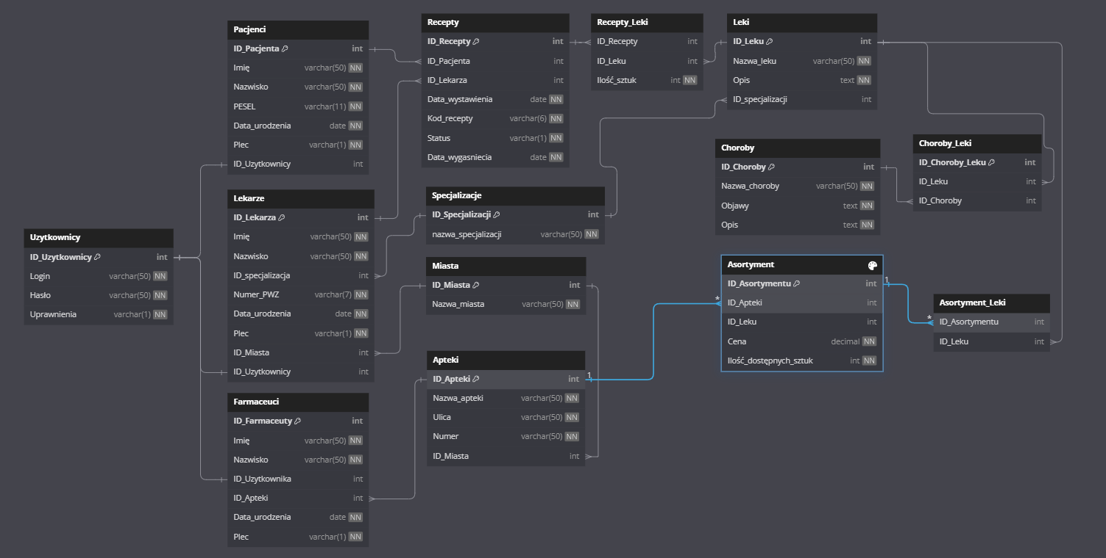
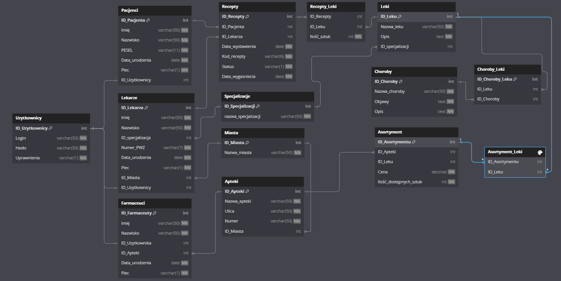

2.7. Relacja między tabelą Lekarze, Apteki a Miasta
- Typ relacji: wiele-do-jednego
- Jedna apteka jest zlokalizowana tylko w jednym mieście, ale jedno miasto może zawierać wiele aptek. Wiele lekarzy może pracować w jednym mieście.
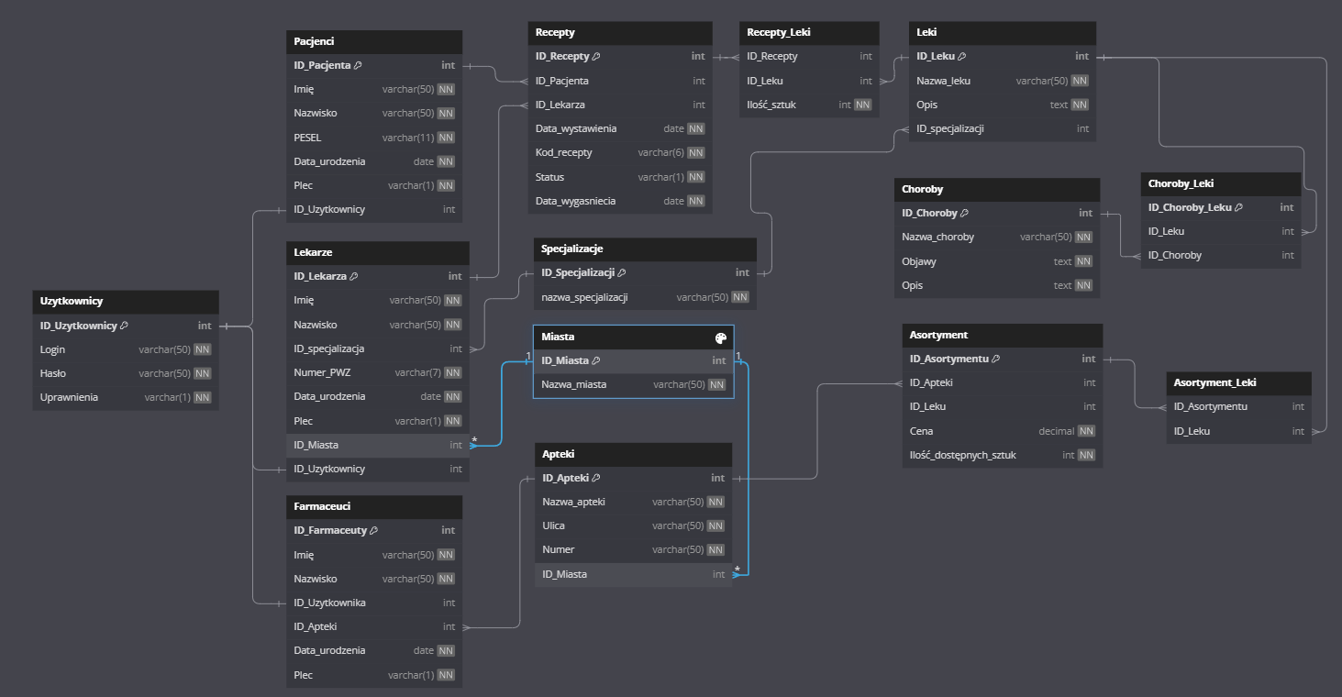
- Tabela Apteki i Lekarze zawiera klucz obcy ID_Miasta, który odnosi się do klucza głównego ID_Miasta w tabeli Miasta. Dzięki temu, możemy przypisać każdą aptekę i lekarza do odpowiedniego miasta.

2.8. Relacja między tabelą Farmaceuci a Apteki
- Typ relacji: wiele-do-jednego
- Jeden farmaceuta może być zatrudniony tylko w jednej aptece, ale jedna apteka może zatrudniać wielu farmaceutów.
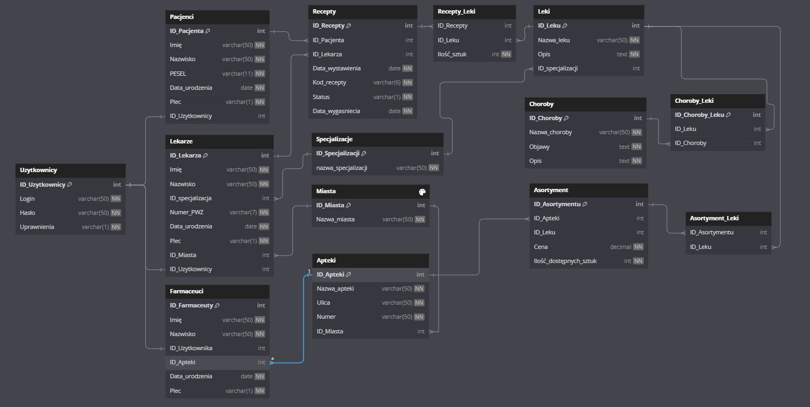
- Tabela Farmaceuci posiada klucz obcy ID_Apteki, który odnosi się do klucza głównego ID_Apteki w tabeli Apteki. Ta relacja umożliwia powiązanie farmaceuty z apteką, w której pracuje. Dzięki temu, można przypisać każdego farmaceutę do odpowiedniej apteki.

2.9. Relacja między tabelami Lekarze, Specjalizacja a Leki
- Typ relacji: wiele-do-wielu
- Jeden lekarz może przepisywać różne leki, a ten sam lek może być przepisywany przez różnych lekarzy.
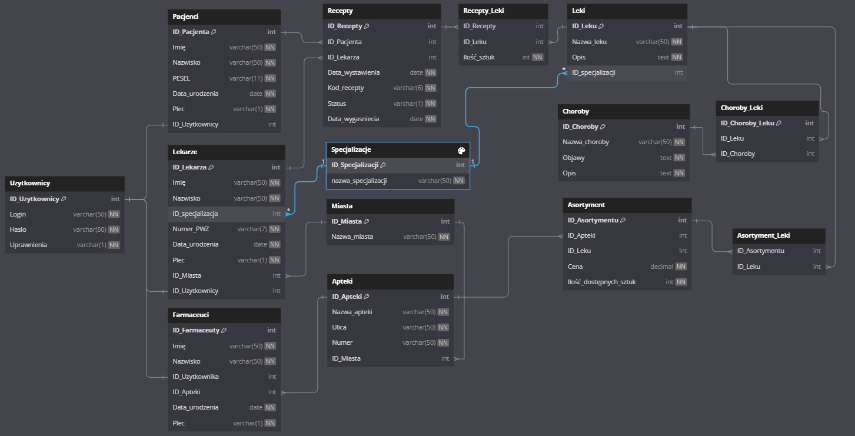
- Tabela Lekarze posiada klucz obcy ID_specjalizacja, który odnosi się do klucza głównego ID_Specjalizacji w tabeli Specjalizacje. Natomiast tabela Leki zawiera klucz obcy ID_Specjalizacji, który również odnosi się do klucza głównego ID_Specjalizacji w tabeli Specjalizacje. Ta relacja pozwala na powiązanie lekarzy oraz leków z ich odpowiednimi specjalizacjami.

Projekt realizowany był z wykorzystaniem systemu kontroli wersji Git, wszystkie pliki źródłowe projektu znajdują się pod adresem: https://github.com/Puegoo/System_lekow_i_recept.git i będą dostępne do 31.06.2025.

3. Opis Struktury Projektu
Projekt systemu zarządzania receptami i asortymentem aptek został zaprojektowany z wykorzystaniem następujących technologii i narzędzi:
- Język Programowania: C#
- Środowisko Programistyczne: Visual Studio, DataGrip
- System Zarządzania Bazą Danych (DBMS): Oracle
- Minimalne Wymagania Sprzętowe:
  - Procesor: 2 GHz Dual Core
  - Pamięć RAM: 4 GB
  - Miejsce na dysku: 500 MB wolnego miejsca
  - System operacyjny: Windows 7/8/10, macOS, Linux

Zarządzanie Danymi i Baza Danych:
- Dane są przechowywane w relacyjnej bazie danych Oracle.
- Struktura bazy danych została zaprojektowana tak, aby umożliwić efektywne zarządzanie informacjami.
- W bazie danych zdefiniowano tabele odpowiadające kluczowym encjom takim jak Użytkownicy, Pacjenci, Lekarze, Farmaceuci, Recepty, Leki, Apteki, Asortyment, Specjalizacje, Miasta itp.

Przykładowe dane do zalogowania:
- Pacjent:
  - Login: piotr
  - Hasło: zaq1@WSX
- Lekarz:
  - Login: lekarz1 (od 1 - 9)
  - Hasło: zaq1@WSX
- Farmaceuta:
  - Login: farm1 (2, 3)
  - Hasło: zaq1@WSX
- Baza danych:
  - Login: hr
  - Hasło: oracle

Struktura Bazy Danych:
- Użytkownicy: Przechowuje informacje o wszystkich użytkownikach systemu.
  - ID_Uzytkownika, Login, Haslo, Uprawnienia
- Pacjenci: Przechowuje informacje o pacjentach.
  - ID_Pacjenta, Imie, Nazwisko, PESEL, Data_urodzenia, Plec, ID_Uzytkownika
- Lekarze: Przechowuje informacje o lekarzach.
  - ID_Lekarza, Imie, Nazwisko, ID_specjalizacja, Numer_PWZ, Haslo, Data_urodzenia, Plec, ID_Miasta, ID_Uzytkownika
- Farmaceuci: Przechowuje informacje o farmaceutach.
  - ID_Farmaceuty, Imie, Nazwisko, ID_Apteki, Data_urodzenia, Plec, ID_Uzytkownika
- Recepty: Przechowuje informacje o receptach.
  - ID_Recepty, ID_Pacjenta, ID_Lekarza, Data_wystawienia, Kod_recepty, Status, Data_wygasniecia
- Recepty_Leki: Przechowuje informacje o lekach przypisanych do recept.
  - ID_Recepty, ID_Leku, Ilosc_sztuk
- Leki: Przechowuje informacje o lekach.
  - ID_Leku, Nazwa_leku, Opis, ID_specjalizacja
- Apteki: Przechowuje informacje o aptekach.
  - ID_Apteki, Nazwa_apteki, Ulica, Numer, ID_Miasta
- Asortyment: Przechowuje informacje o dostępności leków w aptekach.
  - ID_Asortymentu, ID_Apteki, ID_Leku, Cena, Ilosc_dostepnych_sztuk
- Specjalizacje: Przechowuje informacje o specjalizacjach lekarzy.
  - ID_Specjalizacji, nazwa_specjalizacji
- Miasta: Przechowuje informacje o miastach.
  - ID_Miasta, Nazwa_miasta
Ten projekt jest zaprojektowany tak, aby umożliwić zarządzanie receptami, lekami oraz ich dostępnością w aptekach. Użytkownicy systemu mogą logować się jako pacjenci, lekarze lub farmaceuci i wykonywać odpowiednie operacje związane z ich rolą w systemie.

Hierarchia Stron i Opis Najważniejszych Metod
- Strona Główna (MainForm)
  - Powitalna strona systemu, umożliwiająca przejście do logowania.
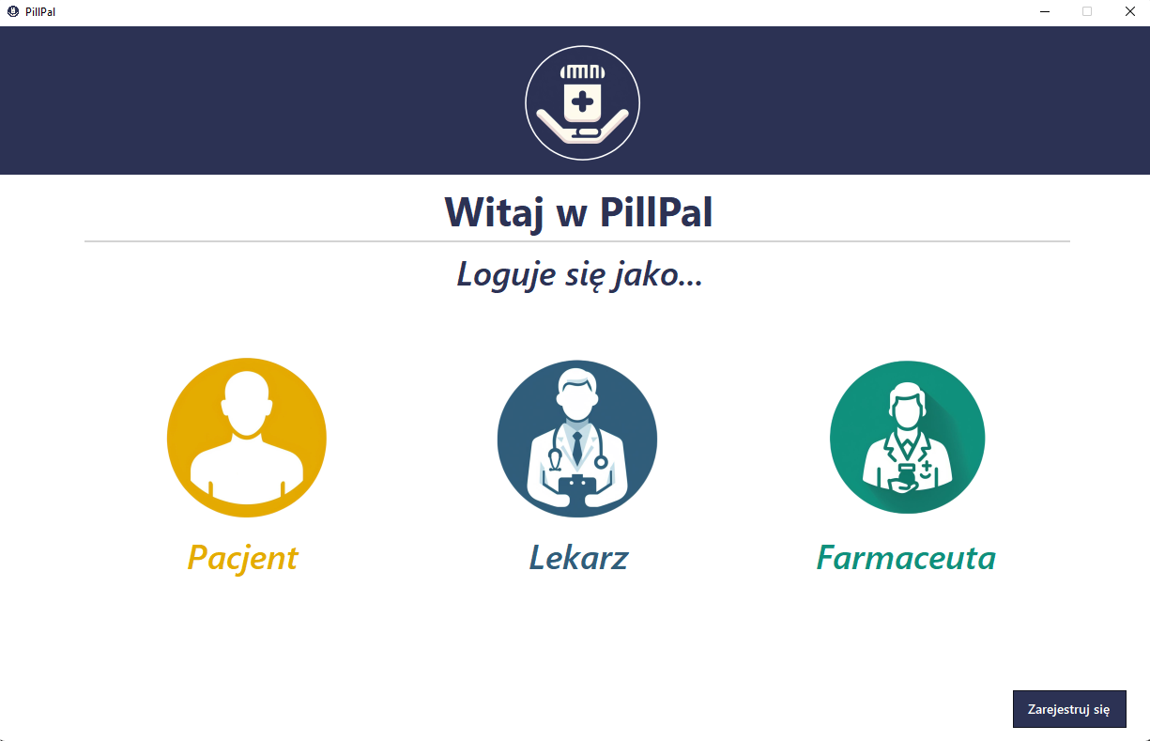

- Panel Logowania (LoginForm)
  - Formularze logowania dla różnych typów użytkowników: pacjenta, lekarza i farmaceuty.
  - LoginForm_Pacjent
  - LoginForm_Lekarz
  - LoginForm_Farmaceuta
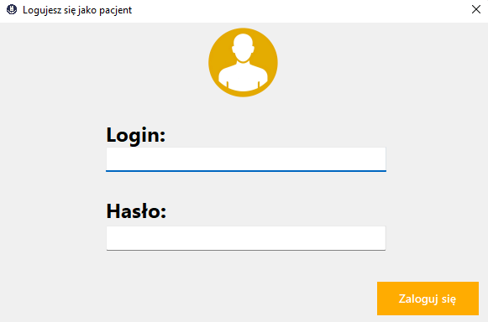
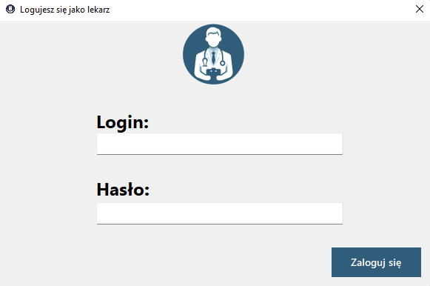
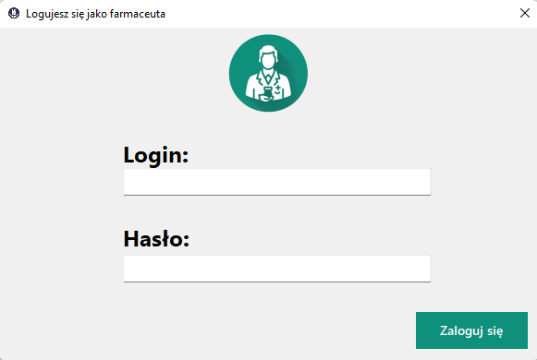

- Panel Pacjenta (Win_Panel_Pacjent)
  - Panel_Pacjent_Info
    - Wyświetlanie danych osobowych pacjenta.
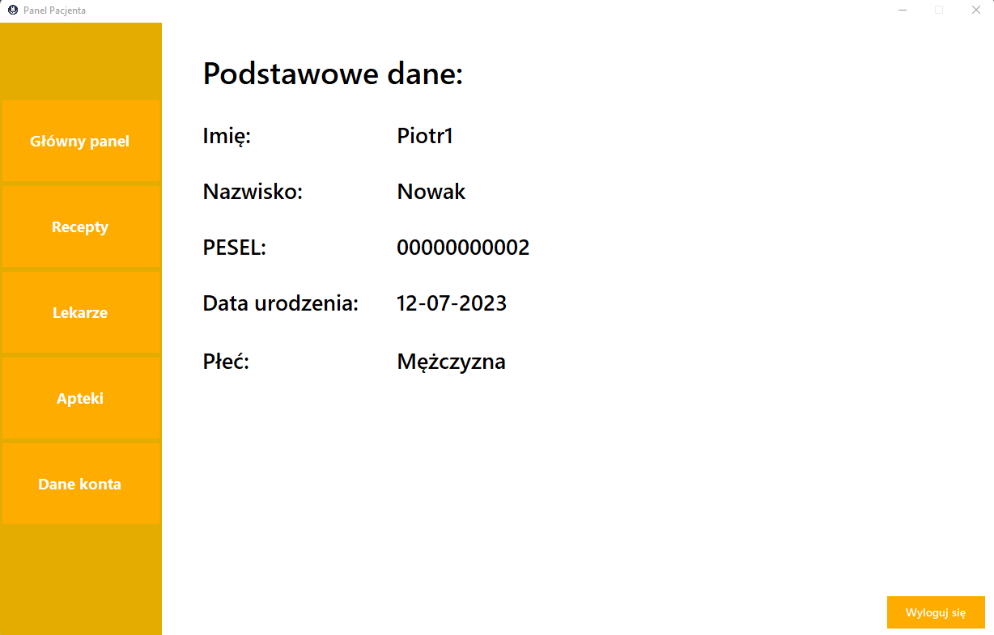
  - Panel_Pacjent_Lekarze
    - Lista dostępnych lekarzy z możliwością filtrowania według specjalizacji i miasta.
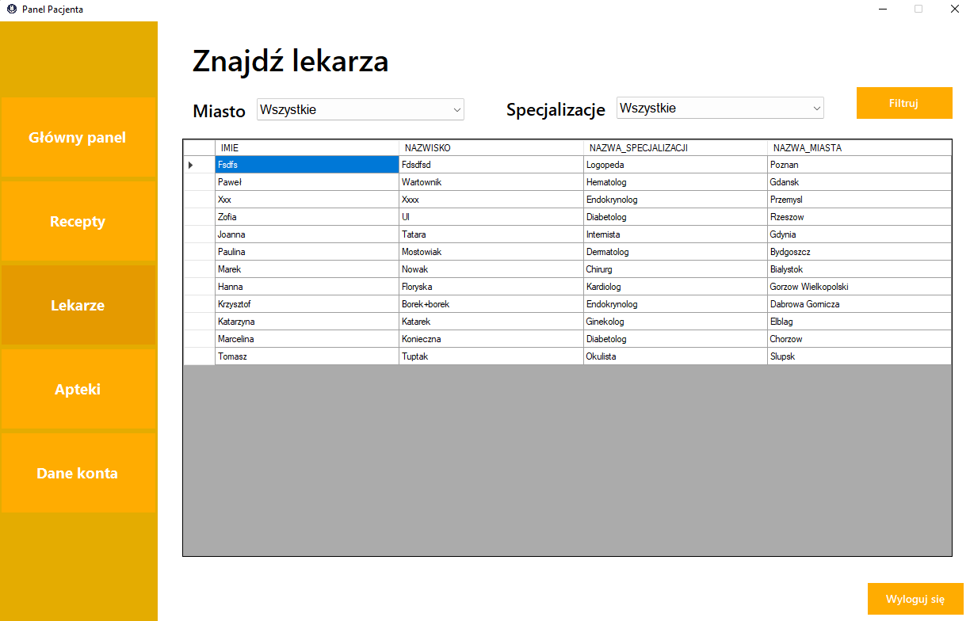
  - Panel_Pacjent_Recepty
    - Przeglądanie przepisanych recept.
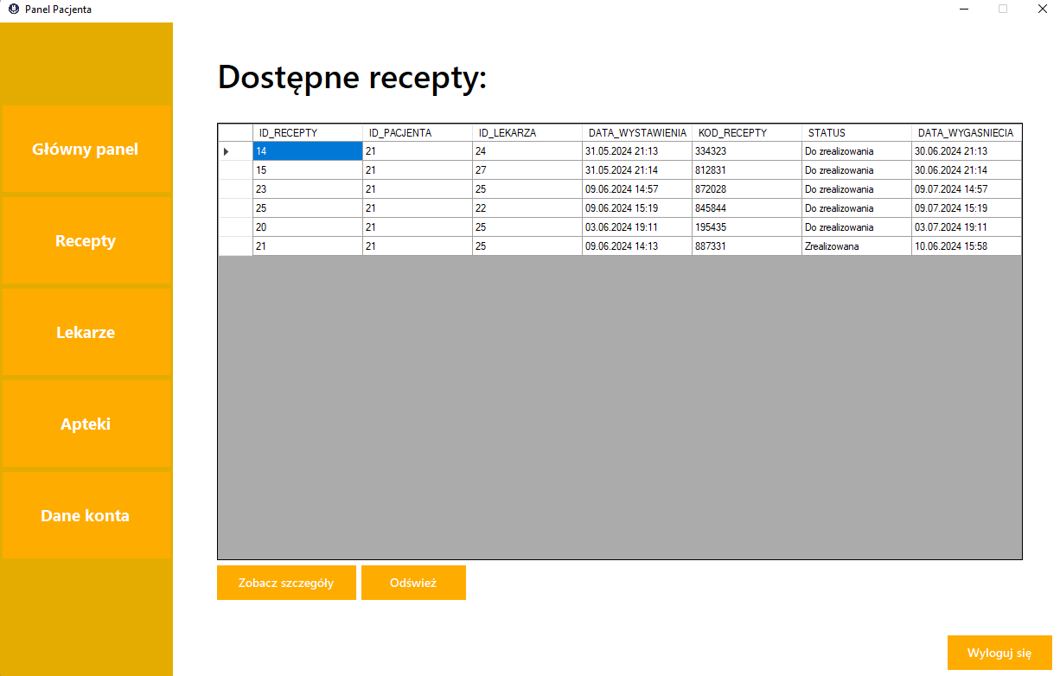
  - Panel_Pacjent_Edytuj
    - Edytowanie swoich danych konta.
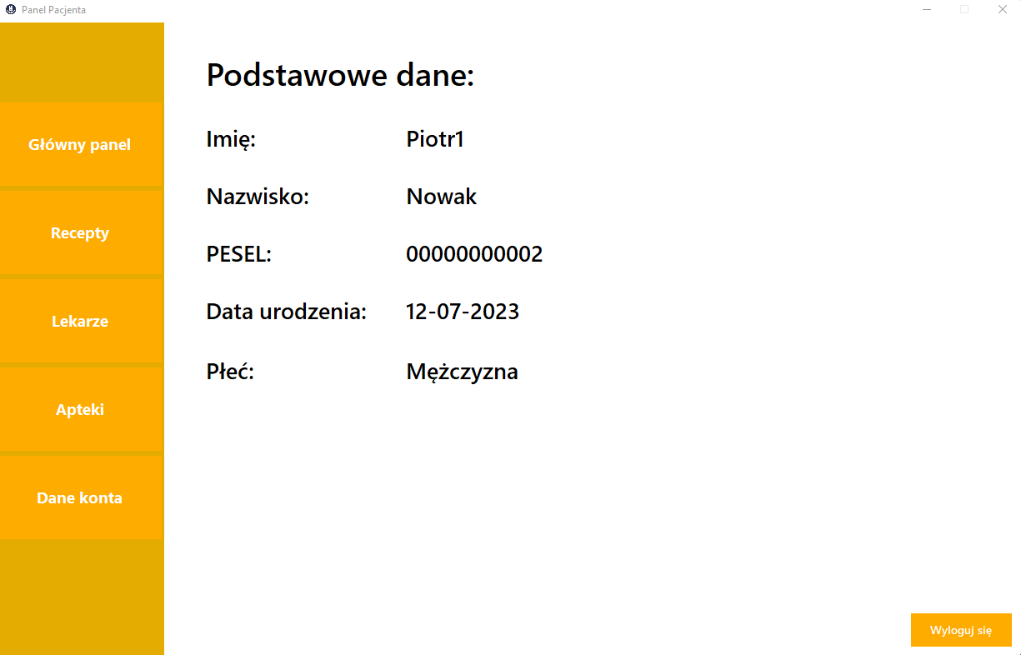
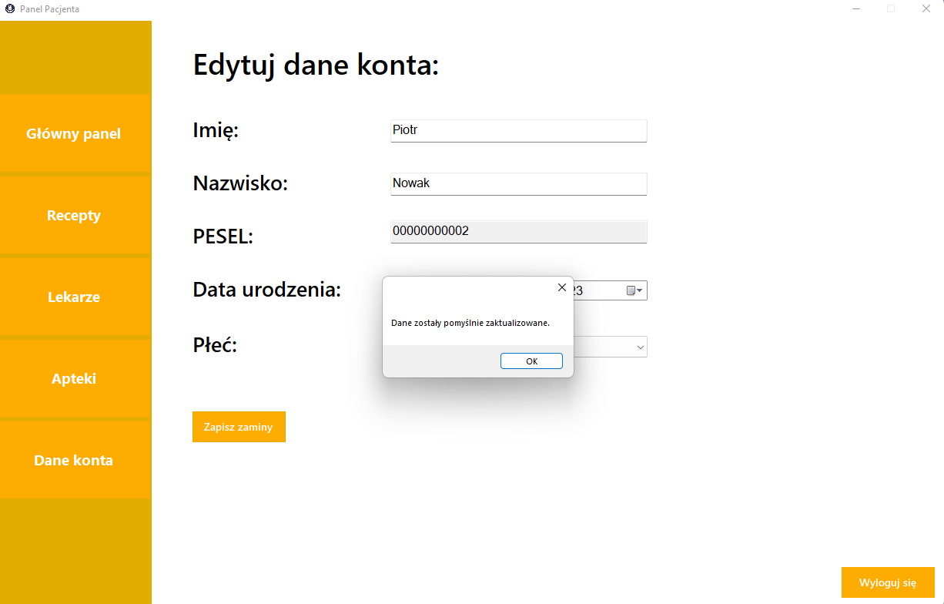
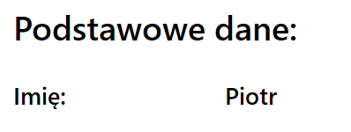
- Panel Lekarza (Win_Panel_Lekarz)
  - Panel_Lekarz_Info
    - Wyświetlanie danych osobowych lekarza.
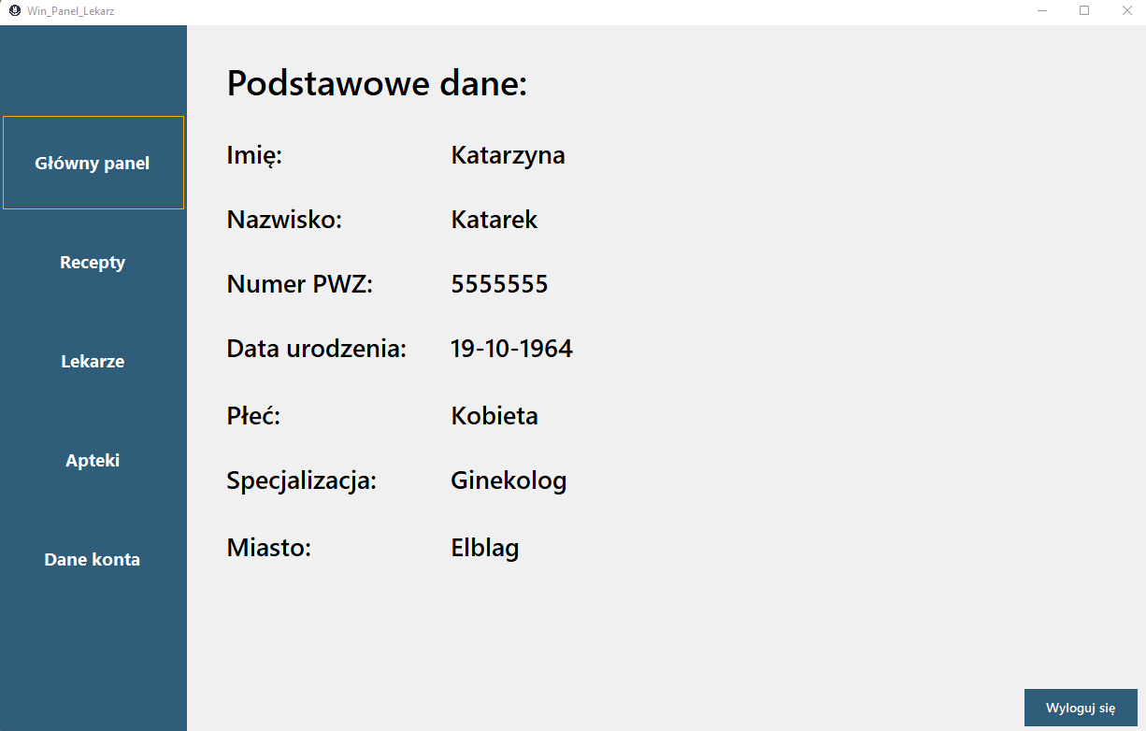
  - Panel_Lekarz_Pacjenci
    - Lista pacjentów przypisanych do lekarza.
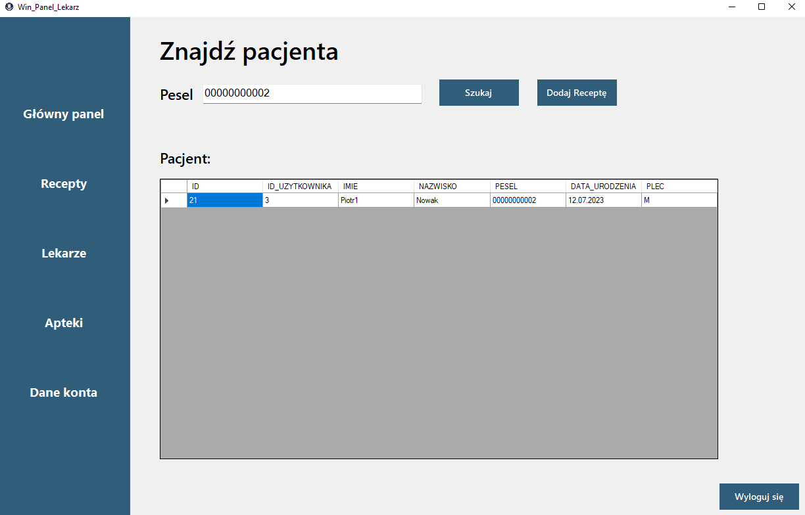
  - Panel_Lekarz_Recepty
    - Zarządzanie receptami pacjentów, w tym dodawanie nowych recept.
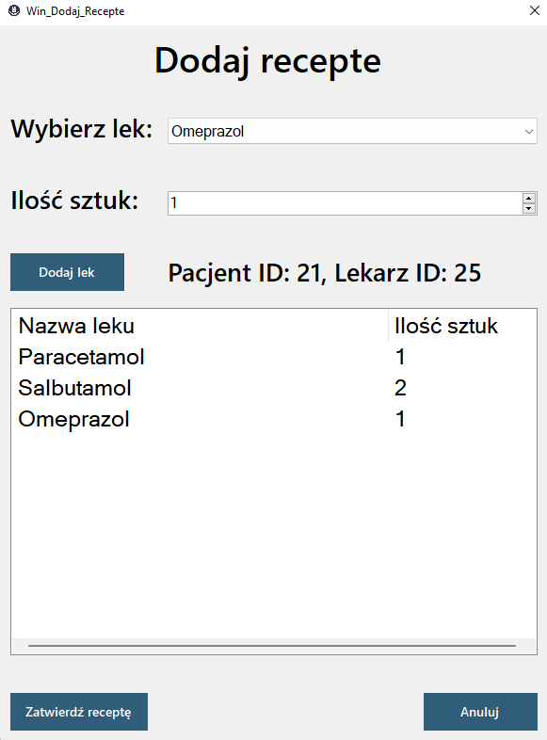
- Panel Farmaceuty (Win_Panel_Farmaceuta)
  - Panel_Farmaceuta_Info
    - Wyświetlanie danych osobowych farmaceuty.
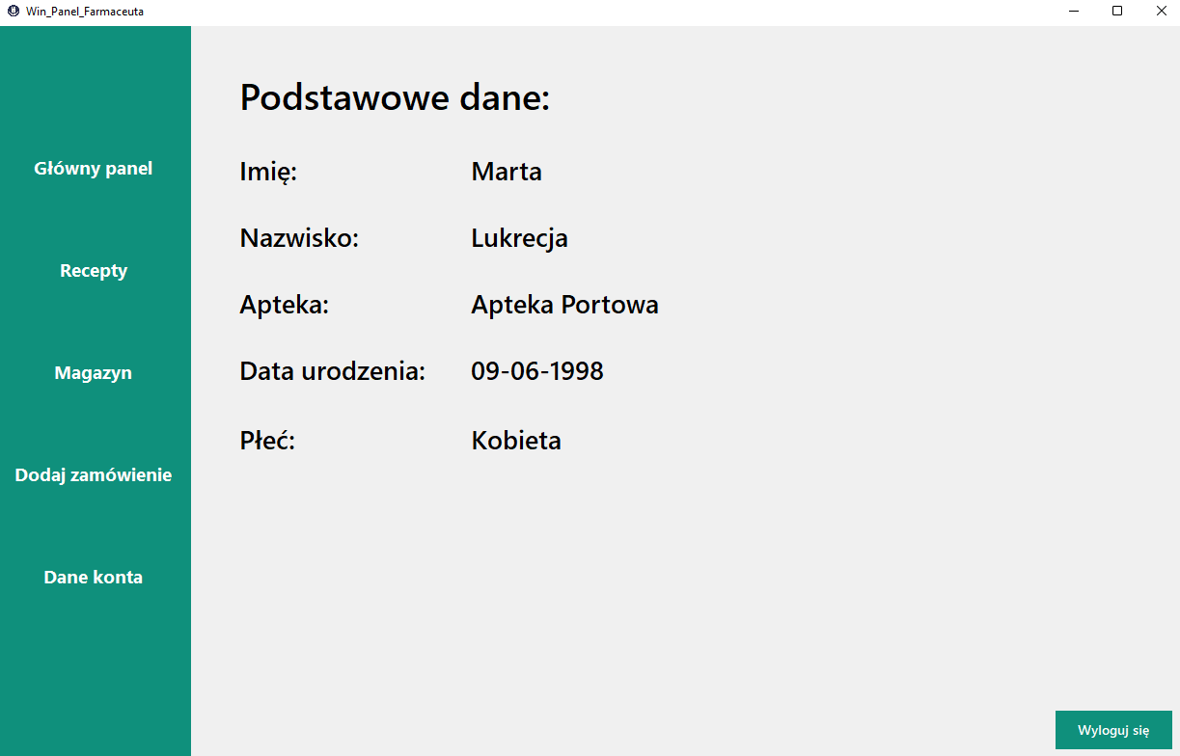
  - Panel_Farmaceuta_Asortyment
    - Zarządzanie asortymentem apteki, w tym dodawanie i usuwanie leków.
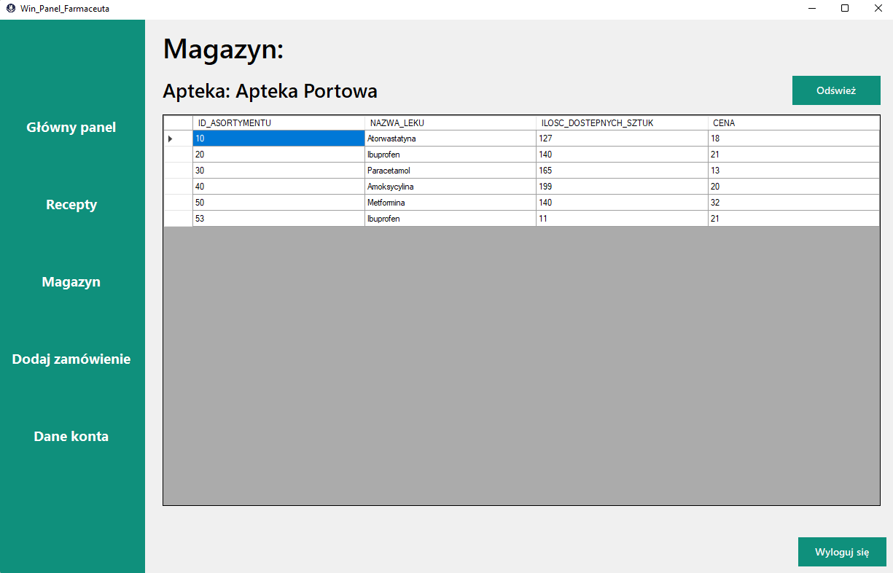
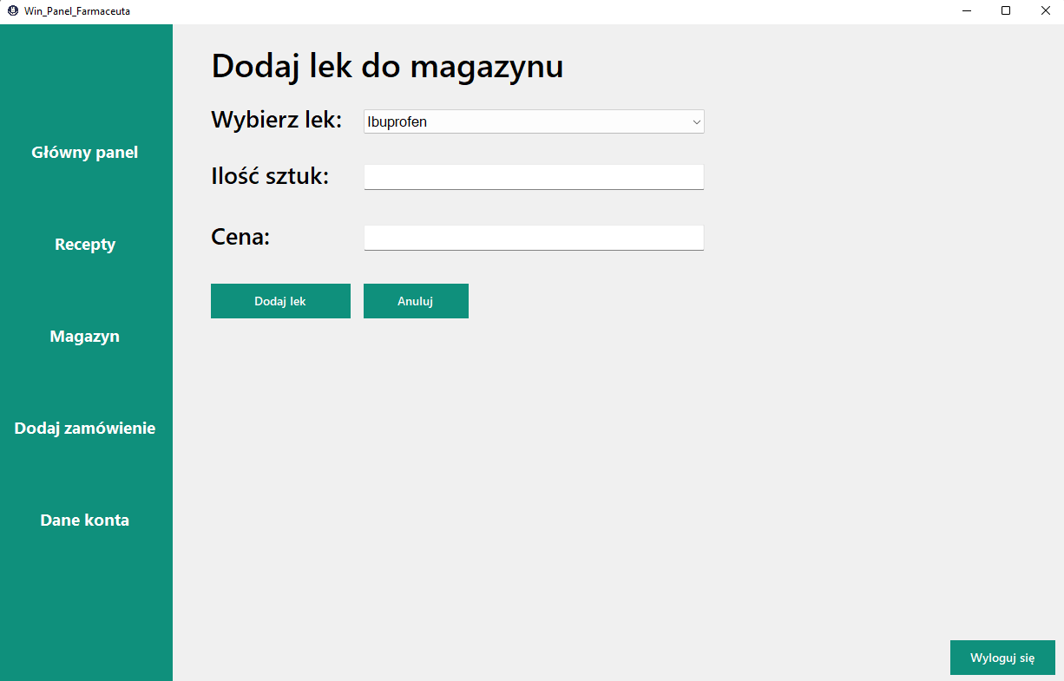

  - Win_Szczegoly_Recepty_Farmaceuta
    - Szczegóły recept z możliwością zatwierdzenia i aktualizacji stanu magazynowego leków.
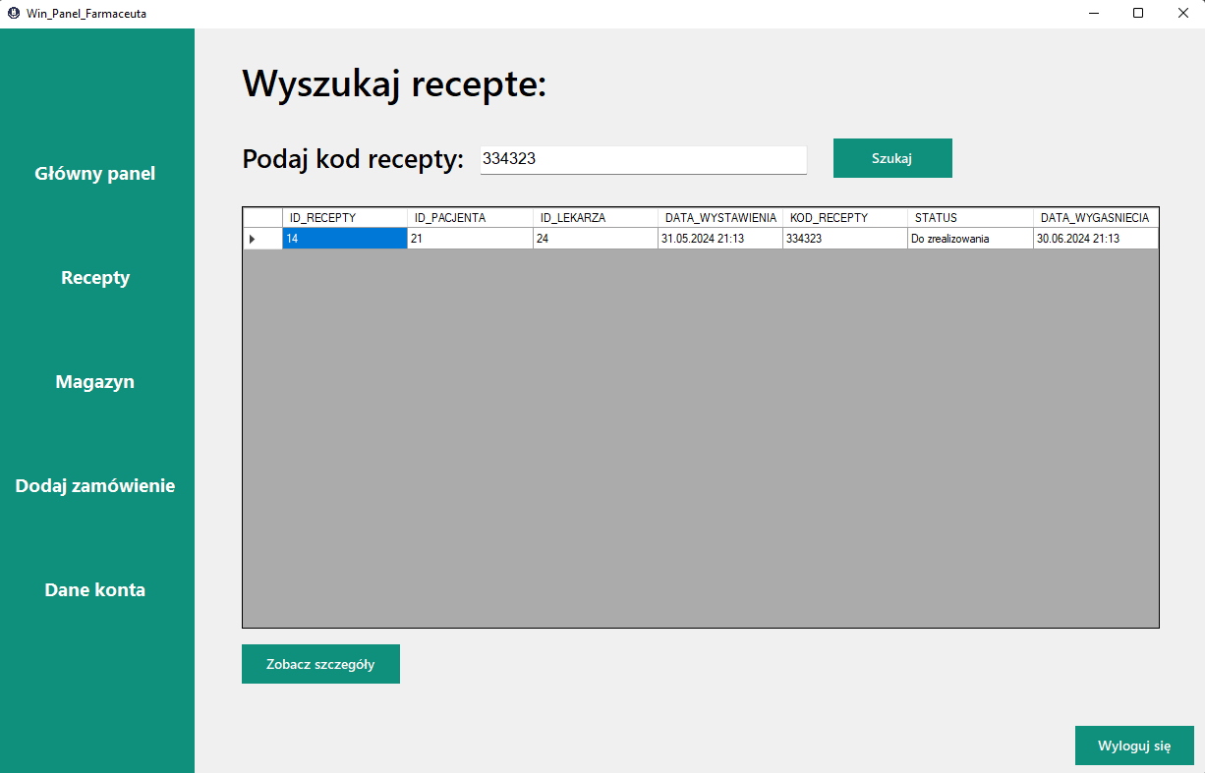
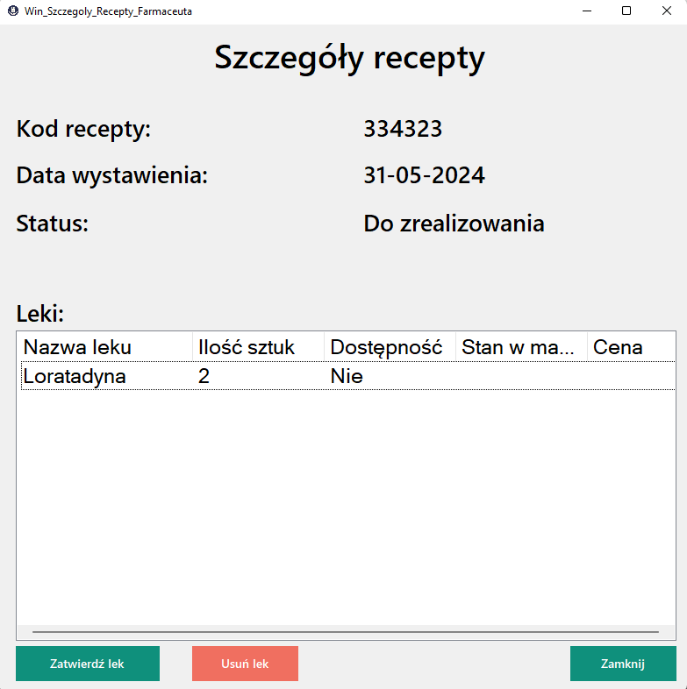

Opis Najważniejszych Metod
- Metody Panelu Logowania
  - AuthenticatePacjentAsync(login, haslo)
    - Metoda asynchroniczna odpowiedzialna za uwierzytelnianie pacjenta na podstawie loginu i hasła.
    - Weryfikuje poprawność danych logowania i zwraca obiekt typu Pacjent w przypadku sukcesu.

private async Task<Pacjent> AuthenticatePacjentAsync(string login, string haslo)
{
using (OracleConnection connection = new OracleConnection(ConfigurationManager.ConnectionStrings["OracleDbContext"].ConnectionString))
{
using (OracleCommand command = new OracleCommand("SELECT U.ID, U.LOGIN, U.HASLO, U.UPRAWNIENIA, P.ID, P.IMIE, P.NAZWISKO, P.PESEL, P.DATA_URODZENIA, P.PLEC " +
"FROM UZYTKOWNICY U " +
"JOIN PACJENCI P ON U.ID = P.ID_UZYTKOWNIKA " +
"WHERE UPPER(U.LOGIN) = UPPER(:login)", connection))
{
command.Parameters.Add(new OracleParameter("login", login));

await connection.OpenAsync();
using (OracleDataReader reader = await command.ExecuteReaderAsync())
{
if (await reader.ReadAsync())
{
string storedHaslo = reader.GetString(2);
string uprawnienia = reader.GetString(3);

if (BCrypt.Net.BCrypt.Verify(haslo, storedHaslo))
{
if (uprawnienia == "Pacjent")
{
return new Pacjent
{
Id = reader.GetInt32(4),
Login = login,
Imie = reader.GetString(5),
Nazwisko = reader.GetString(6),
Pesel = reader.GetString(7),
DataUrodzenia = reader.GetDateTime(8),
Plec = reader.GetString(9)
};
}
else
{
labelError.Text = "Proszę wybrać właściwy typ konta.";
return null;
}
}
}
}
}
}

return null; // Nieprawidłowy login lub hasło
}

  - AuthenticateLekarzAsync(login, haslo)
    - Metoda asynchroniczna odpowiedzialna za uwierzytelnianie lekarza.
    - Weryfikuje poprawność danych logowania i zwraca obiekt typu Lekarz.

private async Task<Lekarz> AuthenticateLekarzAsync(string login, string haslo)
{
using (OracleConnection connection = new OracleConnection(ConfigurationManager.ConnectionStrings["OracleDbContext"].ConnectionString))
{
using (OracleCommand command = new OracleCommand("SELECT U.ID, U.LOGIN, U.HASLO, U.UPRAWNIENIA, L.ID, L.IMIE, L.NAZWISKO, L.NUMER_PWZ, L.DATA_URODZENIA, L.PLEC, S.NAZWA_SPECJALIZACJI, M.NAZWA_MIASTA " +
"FROM UZYTKOWNICY U " +
"JOIN LEKARZE L ON U.ID = L.ID_UZYTKOWNIKA " +
"LEFT JOIN SPECJALIZACJE S ON L.ID_SPECJALIZACJI = S.ID_SPECJALIZACJI " +
"LEFT JOIN MIASTA M ON L.ID_MIASTA = M.ID_MIASTA " +
"WHERE UPPER(U.LOGIN) = UPPER(:login)", connection))
{
command.Parameters.Add(new OracleParameter("login", login));

await connection.OpenAsync();
using (OracleDataReader reader = await command.ExecuteReaderAsync())
{
if (await reader.ReadAsync())
{
int userId = reader.GetInt32(0);
string storedHaslo = reader.GetString(2);
string uprawnienia = reader.GetString(3);

if (BCrypt.Net.BCrypt.Verify(haslo, storedHaslo))
{
if (uprawnienia == "Lekarz")
{
return new Lekarz
{
Id = reader.GetInt32(4),
Login = login,
Imie = reader.GetString(5),
Nazwisko = reader.GetString(6),
PWZ = reader.GetString(7),
DataUrodzenia = reader.GetDateTime(8),
Plec = reader.GetString(9),
Specjalizacja = reader.IsDBNull(10) ? null : reader.GetString(10),
Miasto = reader.IsDBNull(11) ? null : reader.GetString(11)
};
}
else
{
labelError.Text = "Proszę wybrać właściwy typ konta.";
return null;
}
}
}
}
}
}

return null; // Nieprawidłowy login lub hasło
}

  - AuthenticateFarmaceutaAsync(login, haslo)
    - Metoda asynchroniczna odpowiedzialna za uwierzytelnianie farmaceuty.
    - Weryfikuje poprawność danych logowania i zwraca obiekt typu Farmaceuta.

private async Task<Farmaceuta> AuthenticateFarmaceutaAsync(string login, string haslo)
{
using (OracleConnection connection = new OracleConnection(ConfigurationManager.ConnectionStrings["OracleDbContext"].ConnectionString))
{
using (OracleCommand command = new OracleCommand("SELECT ID, LOGIN, HASLO, UPRAWNIENIA FROM Uzytkownicy WHERE UPPER(LOGIN) = UPPER(:login)", connection))
{
command.Parameters.Add(new OracleParameter("login", login));

await connection.OpenAsync();
using (OracleDataReader reader = await command.ExecuteReaderAsync())
{
if (await reader.ReadAsync())
{
int id = reader.GetInt32(0);
string storedHaslo = reader.GetString(2);
string uprawnienia = reader.GetString(3);

if (BCrypt.Net.BCrypt.Verify(haslo, storedHaslo))
{
if (uprawnienia == "Farmaceuta")
{
// Tworzymy nowy obiekt Farmaceuta i ustawiamy jego właściwości
Farmaceuta authenticatedFarmaceuta = new Farmaceuta
{
Id = id,
Login = login,
Uprawnienia = uprawnienia
};

// Pobieramy dodatkowe dane z tabeli Farmaceuci
using (OracleCommand farmaceutaCommand = new OracleCommand("SELECT IMIE, NAZWISKO, ID_APTEKI, DATA_URODZENIA, PLEC FROM Farmaceuci WHERE ID_UZYTKOWNIKA = :id", connection))
{
farmaceutaCommand.Parameters.Add(new OracleParameter("id", authenticatedFarmaceuta.Id));

using (OracleDataReader farmaceutaReader = await farmaceutaCommand.ExecuteReaderAsync())
{
if (await farmaceutaReader.ReadAsync())
{
authenticatedFarmaceuta.Imie = farmaceutaReader.GetString(0);
authenticatedFarmaceuta.Nazwisko = farmaceutaReader.GetString(1);
authenticatedFarmaceuta.IdApteki = farmaceutaReader.GetInt32(2);
authenticatedFarmaceuta.DataUrodzenia = farmaceutaReader.GetDateTime(3);
authenticatedFarmaceuta.Plec = farmaceutaReader.GetString(4);
}
}
}

return authenticatedFarmaceuta;
}
else
{
labelError.Text = "Proszę wybrać właściwy typ konta.";
return null;
}
}
}
}
}
}

return null; // Nieprawidłowy login lub hasło
}

- Metody Panelu Pacjenta
  - LoadUserData()
    - Metoda ładująca dane osobowe pacjenta do odpowiednich etykiet na panelu.
    - Wyświetla imię, nazwisko, PESEL, datę urodzenia oraz płeć pacjenta.

private void LoadUserData()
{
lblImie.Text = loggedInUser.Imie;
lblNazwisko.Text = loggedInUser.Nazwisko;
lblPesel.Text = loggedInUser.Pesel;
lblDataUrodz.Text = loggedInUser.DataUrodzenia.ToString("dd-MM-yyyy");
lblPlec.Text = loggedInUser.Plec == "K" ? "Kobieta" : "Mężczyzna";
}

  - LoadLekarze(miasto, specjalizacja)
    - Metoda ładująca listę lekarzy do DataGridView z opcjonalnym filtrowaniem według miasta i specjalizacji.
    - Pobiera dane z bazy danych przy użyciu procedury GET_LEKARZE.

private void LoadLekarze(string miasto = null, string specjalizacja = null)
{
string connectionString = ConfigurationManager.ConnectionStrings["OracleDbContext"].ConnectionString;
string procedureName = "USER_PKG.GET_LEKARZE";

try
{
using (OracleConnection connection = new OracleConnection(connectionString))
using (OracleCommand command = new OracleCommand(procedureName, connection))
{
command.CommandType = CommandType.StoredProcedure;

command.Parameters.Add("p_miasto", OracleDbType.Varchar2).Value = string.IsNullOrEmpty(miasto) || miasto == "Wszystkie" ? (object)DBNull.Value : miasto;
command.Parameters.Add("p_specjalizacja", OracleDbType.Varchar2).Value = string.IsNullOrEmpty(specjalizacja) || specjalizacja == "Wszystkie" ? (object)DBNull.Value : specjalizacja;
command.Parameters.Add("cur", OracleDbType.RefCursor).Direction = ParameterDirection.Output;

OracleDataAdapter adapter = new OracleDataAdapter(command);
DataTable dataTable = new DataTable();
adapter.Fill(dataTable);
dataGridViewLekarze.DataSource = dataTable;
}
}
catch (Exception ex)
{
MessageBox.Show($"Wystąpił błąd podczas ładowania lekarzy: {ex.Message}");
}
}

- Metody Panelu Lekarza
  - SearchPacjentByPeselAsync ()
    - Metoda szukająca pacjenta po numerze PESEL.
    - Wyświetla listę pacjentów w DataGridView.
private async Task<DataTable> SearchPacjentByPeselAsync(string pesel)
{
using (OracleConnection connection = new OracleConnection(ConfigurationManager.ConnectionStrings["OracleDbContext"].ConnectionString))
{
using (OracleCommand command = new OracleCommand("SELECT * FROM Pacjenci WHERE PESEL = :pesel", connection))
{
command.Parameters.Add(new OracleParameter("pesel", pesel));
DataTable dataTable = new DataTable();

await connection.OpenAsync();
using (OracleDataReader reader = await command.ExecuteReaderAsync())
{
dataTable.Load(reader);
}
return dataTable;
}
}
}

  - AddReceptaAsync(idPacjenta, idLekarza, dataWystawienia, leki)
    - Metoda asynchroniczna odpowiedzialna za dodawanie nowej recepty do bazy danych.
    - Używa procedury ADD_RECEIPTA oraz ADD_RECEIPTA_LEKI z pakietu recept_pkg.

private async Task<bool> AddReceptaAsync(int idPacjenta, int idLekarza, DateTime dataWystawienia, List<ReceptaLek> leki)
{
using (OracleConnection connection = new OracleConnection(ConfigurationManager.ConnectionStrings["OracleDbContext"].ConnectionString))
{
if (string.IsNullOrEmpty(kodReceipty))
{
using (OracleCommand command = new OracleCommand("recept_pkg.ADD_RECEIPTA", connection))
{
command.CommandType = CommandType.StoredProcedure;

command.Parameters.Add("P_ID_PACJENTA", OracleDbType.Int32).Value = idPacjenta;
command.Parameters.Add("P_ID_LEKARZA", OracleDbType.Int32).Value = idLekarza;
command.Parameters.Add("P_DATA_WYSTAWIENIA", OracleDbType.Date).Value = dataWystawienia;

OracleParameter p_kod_receipty = new OracleParameter("P_KOD_RECEIPTY", OracleDbType.Varchar2, 50);
p_kod_receipty.Direction = ParameterDirection.Output;
command.Parameters.Add(p_kod_receipty);

OracleParameter p_id_receipty = new OracleParameter("P_ID_RECEIPTY", OracleDbType.Int32);
p_id_receipty.Direction = ParameterDirection.Output;
command.Parameters.Add(p_id_receipty);

await connection.OpenAsync();
await command.ExecuteNonQueryAsync();

kodReceipty = p_kod_receipty.Value.ToString();
idReceipty = Convert.ToInt32(((OracleDecimal)p_id_receipty.Value).Value);
}
}

foreach (var lek in leki)
{
using (OracleCommand lekCommand = new OracleCommand("recept_pkg.ADD_RECEIPTA_LEKI", connection))
{
lekCommand.CommandType = CommandType.StoredProcedure;

lekCommand.Parameters.Add("P_ID_RECEIPTY", OracleDbType.Int32).Value = idReceipty;
lekCommand.Parameters.Add("P_ID_LEKU", OracleDbType.Int32).Value = lek.IdLeku;
lekCommand.Parameters.Add("P_ILOSC_SZTUK", OracleDbType.Int32).Value = lek.IloscSztuk;

await lekCommand.ExecuteNonQueryAsync();
}
}

return true;
}
}

- Metody Panelu Farmaceuty
  - GetMagazynByAptekaIdAsync ()
    - Metoda ładująca aktualny asortyment apteki.
    - Wyświetla dane w DataGridView.
private async Task<DataTable> GetMagazynByAptekaIdAsync(int aptekaId)
{
using (OracleConnection connection = new OracleConnection(ConfigurationManager.ConnectionStrings["OracleDbContext"].ConnectionString))
{
using (OracleCommand command = new OracleCommand(@"
SELECT A.ID_ASORTYMENTU, L.NAZWA_LEKU, A.ILOSC_DOSTEPNYCH_SZTUK, A.CENA
FROM ASORTYMENT A
JOIN LEKI L ON A.ID_LEKU = L.ID_LEKU
WHERE A.ID_APTEKI = :aptekaId", connection))
{
command.Parameters.Add(new OracleParameter("aptekaId", aptekaId));
DataTable dataTable = new DataTable();

await connection.OpenAsync();
using (OracleDataReader reader = await command.ExecuteReaderAsync())
{
dataTable.Load(reader);
}
return dataTable;
}
}
}

  - AddLekToAsortymentAsync(aptekaId, idLeku, iloscSztuk, cena)
    - Metoda asynchroniczna odpowiedzialna za dodawanie nowego leku do asortymentu apteki.
    - Używa procedury ADD_LEK_TO_ASORTYMENT.
private async Task AddLekToAsortymentAsync(int aptekaId, int idLeku, int iloscSztuk, decimal cena)
{
using (OracleConnection connection = new OracleConnection(ConfigurationManager.ConnectionStrings["OracleDbContext"].ConnectionString))
{
await connection.OpenAsync();
using (OracleCommand command = new OracleCommand("asortyment_pkg.ADD_LEK_TO_ASORTYMENT", connection))
{
command.CommandType = CommandType.StoredProcedure;

command.Parameters.Add("p_id_apteki", OracleDbType.Int32).Value = aptekaId;
command.Parameters.Add("p_id_leku", OracleDbType.Int32).Value = idLeku;
command.Parameters.Add("p_ilosc_sztuk", OracleDbType.Int32).Value = iloscSztuk;
command.Parameters.Add("p_cena", OracleDbType.Decimal).Value = cena;

await command.ExecuteNonQueryAsync();
}
}
}
  - ZatwierdzRecepteAsync(receptaId)
    - Metoda asynchroniczna odpowiedzialna za zatwierdzanie realizacji recepty.
    - Używa procedury ZATWIERDZ_RECEPTE oraz UPDATE_ASORTYMENT_PO_ZATWIERDZENIU.
private async Task ZatwierdzRecepteAsync()
{
using (OracleConnection connection = new OracleConnection(ConfigurationManager.ConnectionStrings["OracleDbContext"].ConnectionString))
{
using (OracleCommand command = new OracleCommand("recept_pkg.ZATWIERDZ_RECEPTE", connection))
{
command.CommandType = CommandType.StoredProcedure;
command.Parameters.Add("p_recepta_id", OracleDbType.Int32).Value = receptaId;

await connection.OpenAsync();
await command.ExecuteNonQueryAsync();

// Odejmowanie ilości leków od stanu magazynowego
foreach (ListViewItem item in listViewLeki.Items)
{
string lekNazwa = item.SubItems[0].Text;
int iloscSztuk = int.Parse(item.SubItems[1].Text);

using (OracleCommand updateCommand = new OracleCommand("recept_pkg.UPDATE_ASORTYMENT_PO_ZATWIERDZENIU", connection))
{
updateCommand.CommandType = CommandType.StoredProcedure;
updateCommand.Parameters.Add("p_ilosc_sztuk", OracleDbType.Int32).Value = iloscSztuk;
updateCommand.Parameters.Add("p_lek_nazwa", OracleDbType.Varchar2).Value = lekNazwa;
updateCommand.Parameters.Add("p_apteka_id", OracleDbType.Int32).Value = aptekaId;

await updateCommand.ExecuteNonQueryAsync();
}
}
}
}
}
  - UsunLekAsync(receptaId, lekNazwa)
    - Metoda asynchroniczna odpowiedzialna za usuwanie leku z recepty.
    - Używa procedury USUN_LEK.
private async Task UsunLekAsync(string lekNazwa)
{
using (OracleConnection connection = new OracleConnection(ConfigurationManager.ConnectionStrings["OracleDbContext"].ConnectionString))
{
using (OracleCommand command = new OracleCommand("recept_pkg.USUN_LEK", connection))
{
command.CommandType = CommandType.StoredProcedure;

command.Parameters.Add("p_recepta_id", OracleDbType.Int32).Value = receptaId;
command.Parameters.Add("p_lek_nazwa", OracleDbType.Varchar2).Value = lekNazwa;
command.Parameters.Add("p_apteka_id", OracleDbType.Int32).Value = aptekaId;

await connection.OpenAsync();
await command.ExecuteNonQueryAsync();
}
}
}
Te metody oraz strony tworzą spójną strukturę systemu, umożliwiając zarządzanie receptami, asortymentem aptek oraz danymi pacjentów, lekarzy i farmaceutów.

Pakiety, Procedury, Sekwencje, Funkcje i Triggery:
Pakiety
USER_PKG:
ADD_PACJENT
create PROCEDURE AddPacjent(
p_login IN VARCHAR2,
p_haslo IN VARCHAR2,
p_imie IN VARCHAR2,
p_nazwisko IN VARCHAR2,
p_pesel IN VARCHAR2,
p_plec IN CHAR,
p_data_urodzenia IN DATE,
p_error_message OUT VARCHAR2
) AS
v_id_logowanie NUMBER;
v_pacjent_id NUMBER;
v_count NUMBER;
BEGIN
-- Sprawdzenie, czy PESEL już istnieje
SELECT COUNT(*)
INTO v_count
FROM Pacjenci
WHERE PESEL = p_pesel;

IF v_count > 0 THEN
p_error_message := 'PESEL already exists.';
RETURN;
END IF;

-- Sprawdzenie, czy login już istnieje
SELECT COUNT(*)
INTO v_count
FROM Uzytkownicy
WHERE Login = p_login;

IF v_count > 0 THEN
p_error_message := 'Login already exists.';
RETURN;
END IF;

-- Uzyskanie następnej wartości ID dla użytkownika
SELECT NVL(MAX(ID), 0) + 1 INTO v_id_logowanie FROM Uzytkownicy;

-- Dodanie użytkownika do tabeli Uzytkownicy
INSERT INTO Uzytkownicy (ID, Login, Haslo, Uprawnienia)
VALUES (v_id_logowanie, p_login, p_haslo, 'Pacjent')
RETURNING ID INTO v_id_logowanie;

-- Uzyskanie następnej wartości ID dla pacjenta
SELECT Pacjenci_SEQ.NEXTVAL INTO v_pacjent_id FROM dual;

-- Dodanie użytkownika do tabeli Pacjenci
INSERT INTO Pacjenci (ID, Imie, Nazwisko, PESEL, Data_urodzenia, Plec, ID_Uzytkownika)
VALUES (v_pacjent_id, p_imie, p_nazwisko, p_pesel, p_data_urodzenia, p_plec, v_id_logowanie);

-- Ustawienie komunikatu sukcesu
p_error_message := 'User added successfully.';
EXCEPTION
WHEN OTHERS THEN
p_error_message := SQLERRM;
END AddPacjent;
/

Procedura ta służy do dodawania nowego pacjenta do systemu. Na początku sprawdza, czy podany PESEL oraz login są unikalne. Jeśli którykolwiek z tych warunków nie jest spełniony, procedura zwraca odpowiedni komunikat o błędzie. W przeciwnym razie, procedura dodaje nowego użytkownika do tabeli Uzytkownicy i nowego pacjenta do tabeli Pacjenci.
ADD_LEKARZ
create PROCEDURE AddLekarz(
p_login IN VARCHAR2,
p_haslo IN VARCHAR2,
p_imie IN VARCHAR2,
p_nazwisko IN VARCHAR2,
p_plec IN CHAR,
p_data_urodzenia IN DATE,
p_specjalizacja IN VARCHAR2,
p_numer_pwz IN VARCHAR2,
p_miasto IN VARCHAR2,
p_error_message OUT VARCHAR2
) AS
v_id_logowanie NUMBER;
v_lekarz_id NUMBER;
v_id_specjalizacji NUMBER;
v_id_miasta NUMBER;
v_count NUMBER;
BEGIN
-- Sprawdzenie, czy login już istnieje
SELECT COUNT(*)
INTO v_count
FROM Uzytkownicy
WHERE Login = p_login;

IF v_count > 0 THEN
p_error_message := 'Login already exists.';
RETURN;
END IF;

-- Sprawdzenie, czy specjalizacja istnieje
SELECT ID_Specjalizacji
INTO v_id_specjalizacji
FROM Specjalizacje
WHERE nazwa_specjalizacji = p_specjalizacja;

-- Sprawdzenie, czy miasto istnieje
SELECT ID_Miasta
INTO v_id_miasta
FROM Miasta
WHERE Nazwa_miasta = p_miasto;

-- Uzyskanie następnej wartości ID dla użytkownika
SELECT NVL(MAX(ID), 0) + 1 INTO v_id_logowanie FROM Uzytkownicy;

-- Dodanie użytkownika do tabeli Uzytkownicy
INSERT INTO Uzytkownicy (ID, Login, Haslo, Uprawnienia)
VALUES (v_id_logowanie, p_login, p_haslo, 'Lekarz')
RETURNING ID INTO v_id_logowanie;

-- Uzyskanie następnej wartości ID dla lekarza
SELECT Lekarze_SEQ.NEXTVAL INTO v_lekarz_id FROM dual;

-- Dodanie użytkownika do tabeli Lekarze
INSERT INTO Lekarze (ID, Imie, Nazwisko, ID_Specjalizacji, Numer_PWZ, ID_Miasta, Data_urodzenia, Plec, ID_Uzytkownika)
VALUES (v_lekarz_id, p_imie, p_nazwisko, v_id_specjalizacji, p_numer_pwz, v_id_miasta, p_data_urodzenia, p_plec, v_id_logowanie);

-- Ustawienie komunikatu sukcesu
p_error_message := 'User added successfully.';
EXCEPTION
WHEN NO_DATA_FOUND THEN
p_error_message := 'Invalid specialization or city.';
WHEN OTHERS THEN
p_error_message := SQLERRM;
END AddLekarz;
/

Procedura ta dodaje nowego lekarza do systemu. Podobnie jak w przypadku pacjenta, sprawdza, czy podany login jest unikalny. Następnie weryfikuje, czy podane specjalizacja oraz miasto istnieją w bazie danych. Jeśli wszystko jest w porządku, procedura dodaje nowego użytkownika do tabeli Uzytkownicy i nowego lekarza do tabeli Lekarze.

GET_LEKARZE
create PROCEDURE GET_LEKARZE(
p_miasto IN VARCHAR2,
p_specjalizacja IN VARCHAR2,
cur OUT SYS_REFCURSOR
) AS
BEGIN
OPEN cur FOR
SELECT l.IMIE, l.NAZWISKO, s.NAZWA_SPECJALIZACJI, m.NAZWA_MIASTA
FROM LEKARZE l
JOIN SPECJALIZACJE s ON l.ID_SPECJALIZACJI = s.ID_SPECJALIZACJI
JOIN MIASTA m ON l.ID_MIASTA = m.ID_MIASTA
WHERE (p_miasto IS NULL OR m.NAZWA_MIASTA = p_miasto)
AND (p_specjalizacja IS NULL OR s.NAZWA_SPECJALIZACJI = p_specjalizacja);
END;

Procedura ta zwraca listę lekarzy na podstawie podanego miasta oraz specjalizacji. Wyniki są zwracane w postaci kursora.

RECEPT_PKG
Pakiet RECEPT_PKG zajmuje się zarządzaniem receptami, w tym dodawaniem, zatwierdzaniem oraz usuwaniem leków z recepty.
ADD_RECEIPTA
create PROCEDURE ADD_RECEIPTA(
P_ID_PACJENTA IN NUMBER,
P_ID_LEKARZA IN NUMBER,
P_DATA_WYSTAWIENIA IN DATE,
P_KOD_RECEIPTY OUT VARCHAR2,
P_ID_RECEIPTY OUT NUMBER
) AS
v_count NUMBER;
v_data_wygasniecia DATE;
BEGIN
-- Sprawdzenie, czy ID pacjenta jest prawidłowe
SELECT COUNT(1) INTO v_count FROM Pacjenci WHERE ID = P_ID_PACJENTA;
IF v_count = 0 THEN
RAISE_APPLICATION_ERROR(-20001, 'Invalid Pacjent ID');
END IF;

-- Sprawdzenie, czy ID lekarza jest prawidłowe
SELECT COUNT(1) INTO v_count FROM Lekarze WHERE ID = P_ID_LEKARZA;
IF v_count = 0 THEN
RAISE_APPLICATION_ERROR(-20002, 'Invalid Lekarz ID');
END IF;

-- Generowanie unikalnego kodu recepty
P_KOD_RECEIPTY := GENERATE_UNIQUE_KOD_RECEIPTY;

-- Pobieranie nowego ID z sekwencji
SELECT RECEPTY_SEQ.NEXTVAL INTO P_ID_RECEIPTY FROM DUAL;

-- Obliczanie daty wygaśnięcia
v_data_wygasniecia := ADD_MONTHS(P_DATA_WYSTAWIENIA, 1);

-- Wstawianie nowej recepty
INSERT INTO RECEPTY (ID_RECEPTY, ID_PACJENTA, ID_LEKARZA, DATA_WYSTAWIENIA, KOD_RECEPTY, STATUS, DATA_WYGASNIECIA)
VALUES (P_ID_RECEIPTY, P_ID_PACJENTA, P_ID_LEKARZA, P_DATA_WYSTAWIENIA, P_KOD_RECEIPTY, 'Do zrealizowania', v_data_wygasniecia);

COMMIT;
END;
/

Procedura dodaje nową receptę do systemu. Sprawdza, czy ID pacjenta oraz ID lekarza są prawidłowe. Generuje unikalny kod recepty i pobiera nowe ID z sekwencji RECEPTY_SEQ. Następnie dodaje nową receptę do tabeli Recepty.

ZATWIERDZ_RECEPTE
PROCEDURE ZATWIERDZ_RECEPTE(
p_recepta_id IN NUMBER
) AS
BEGIN
UPDATE RECEPTY
SET STATUS = 'Zrealizowana', DATA_WYGASNIECIA = SYSDATE + 1
WHERE ID_RECEPTY = p_recepta_id;
COMMIT;
END ZATWIERDZ_RECEPTE;

Procedura ta zmienia status recepty na "Zrealizowana" i ustawia datę wygaśnięcia na bieżący dzień plus jeden. Procedura aktualizuje odpowiednie wpisy w tabeli Recepty.

USUN_LEK
PROCEDURE USUN_LEK(
p_recepta_id IN NUMBER,
p_lek_nazwa IN VARCHAR2,
p_apteka_id IN NUMBER
) AS
v_ilosc_sztuk NUMBER;
BEGIN
-- Pobieranie ilości sztuk leku przed usunięciem
SELECT ILOSC_SZTUK INTO v_ilosc_sztuk
FROM RECEPTY_LEKI
WHERE ID_RECEPTY = p_recepta_id
AND ID_LEKU = (SELECT ID_LEKU FROM LEKI WHERE NAZWA_LEKU = p_lek_nazwa)
FOR UPDATE;

-- Usuwanie leku z recepty
DELETE FROM RECEPTY_LEKI
WHERE ID_RECEPTY = p_recepta_id
AND ID_LEKU = (SELECT ID_LEKU FROM LEKI WHERE NAZWA_LEKU = p_lek_nazwa);

-- Aktualizacja asortymentu
UPDATE ASORTYMENT
SET ILOSC_DOSTEPNYCH_SZTUK = ILOSC_DOSTEPNYCH_SZTUK - v_ilosc_sztuk
WHERE ID_LEKU = (SELECT ID_LEKU FROM LEKI WHERE NAZWA_LEKU = p_lek_nazwa)
AND ID_APTEKI = p_apteka_id;

COMMIT;
END USUN_LEK;

Procedura usuwa lek z recepty. Pobiera ilość sztuk leku przed usunięciem, usuwa lek z tabeli Recepty_Leki, a następnie aktualizuje stan magazynowy w tabeli Asortyment.

Funckje
Funkcja od generowania kodu recepty:
FUNCTION GENERATE_UNIQUE_KOD_RECEIPTY RETURN VARCHAR2 IS
v_kod_receipty VARCHAR2(6);
v_count NUMBER;
BEGIN
LOOP
-- Generowanie losowego 6-cyfrowego kodu
v_kod_receipty := LPAD(TO_CHAR(FLOOR(DBMS_RANDOM.VALUE(0, 999999))), 6, '0');

-- Sprawdzenie, czy kod jest unikalny
SELECT COUNT(*)
INTO v_count
FROM RECEPTY
WHERE KOD_RECEPTY = v_kod_receipty;

-- Jeśli kod jest unikalny, wyjście z pętli
EXIT WHEN v_count = 0;
END LOOP;

RETURN v_kod_receipty;
END GENERATE_UNIQUE_KOD_RECEIPTY;
Funkcja ta generuje unikalny kod recepty. W pętli losowo generuje 6-cyfrowy kod i sprawdza, czy jest on unikalny. Jeśli tak, zwraca ten kod.

Sekwencje:
RECEPTY_SEQ
CREATE SEQUENCE RECEPTY_SEQ
START WITH 1
INCREMENT BY 1;

PACJENCI_SEQ
CREATE SEQUENCE PACJENCI_SEQ
START WITH 1
INCREMENT BY 1;

Sekwencja ta jest używana do generowania unikalnych ID dla tabeli Recepty. Rozpoczyna numerację od 1 i zwiększa wartość o 1 przy każdym wywołaniu.

Sekwencja ta jest używana do generowania unikalnych ID dla tabeli Pacjenci. Podobnie jak RECEPTY_SEQ, rozpoczyna numerację od 1 i zwiększa wartość o 1 przy każdym wywołaniu.
Triggery

TRIGGER_ODJEM_LEK
CREATE OR REPLACE TRIGGER TRIGGER_ODJEM_LEK
AFTER DELETE ON RECEPTY_LEKI
FOR EACH ROW
BEGIN
UPDATE ASORTYMENT
SET ILOSC_DOSTEPNYCH_SZTUK = ILOSC_DOSTEPNYCH_SZTUK - :OLD.ILOSC_SZTUK
WHERE ID_LEKU = :OLD.ID_LEKU;
END;

Ten trigger jest wywoływany po usunięciu rekordu z tabeli Recepty_Leki. Automatycznie zmniejsza ilość dostępnych sztuk leku w tabeli Asortyment, zapewniając, że stan magazynowy jest zawsze aktualny.
TRIGGER_DODAJ_LEK
CREATE OR REPLACE TRIGGER TRIGGER_DODAJ_LEK
AFTER INSERT ON RECEPTY_LEKI
FOR EACH ROW
BEGIN
UPDATE ASORTYMENT
SET ILOSC_DOSTEPNYCH_SZTUK = ILOSC_DOSTEPNYCH_SZTUK + :NEW.ILOSC_SZTUK
WHERE ID_LEKU = :NEW.ID_LEKU;
END;
Ten trigger jest wywoływany po dodaniu rekordu do tabeli Recepty_Leki. Automatycznie zwiększa ilość dostępnych sztuk leku w tabeli Asortyment, co również pomaga w utrzymaniu aktualnego stanu magazynowego.

Kursor
Cur
CREATE OR REPLACE PROCEDURE GET_LEKARZE(
p_miasto IN VARCHAR2,
p_specjalizacja IN VARCHAR2,
cur OUT SYS_REFCURSOR
) AS
BEGIN
OPEN cur FOR
SELECT l.IMIE, l.NAZWISKO, s.NAZWA_SPECJALIZACJI, m.NAZWA_MIASTA
FROM LEKARZE l
JOIN SPECJALIZACJE s ON l.ID_SPECJALIZACJI = s.ID_SPECJALIZACJI
JOIN MIASTA m ON l.ID_MIASTA = m.ID_MIASTA
WHERE (p_miasto IS NULL OR m.NAZWA_MIASTA = p_miasto)
AND (p_specjalizacja IS NULL OR s.NAZWA_SPECJALIZACJI = p_specjalizacja);
END GET_LEKARZE;
/

Kursor służący do wyświetlania listy lekarzy dla pacjentów.

4. Podsumowanie
Projekt systemu zarządzania apteką "PillPal" został zaprojektowany z myślą o kompleksowym wsparciu dla aptek, lekarzy oraz pacjentów, zapewniając bezpieczne i efektywne zarządzanie receptami, użytkownikami oraz zasobami magazynowymi leków. System składa się z kilku kluczowych komponentów, zbudowanych przy użyciu technologii takich jak C#, Oracle Database oraz PL/SQL. Każdy z tych komponentów odgrywa istotną rolę w zapewnieniu spójności i funkcjonalności całego systemu.

Główne funkcjonalności systemu:
- Rejestracja i logowanie użytkowników:
  - System obsługuje rejestrację nowych użytkowników, w tym pacjentów i lekarzy, poprzez formularze rejestracyjne, które weryfikują unikalność danych takich jak PESEL czy login.
  - Proces logowania autoryzuje użytkowników na podstawie podanych danych i pozwala na dostęp do odpowiednich części systemu w zależności od roli użytkownika (pacjent, lekarz).
- Zarządzanie pacjentami i lekarzami:
  - Moduły zarządzania użytkownikami umożliwiają dodawanie nowych pacjentów i lekarzy do systemu, aktualizowanie ich danych oraz wyświetlanie informacji o użytkownikach.
  - Lekarze mogą być przypisywani do specjalizacji oraz miast, co pozwala na filtrowanie i wyszukiwanie lekarzy na podstawie tych kryteriów.
- Obsługa recept:
  - System pozwala na tworzenie, zatwierdzanie oraz usuwanie recept. Lekarze mogą dodawać leki do recept, a następnie zatwierdzać je, co automatycznie aktualizuje stan magazynowy leków w aptekach.
  - Recepty zawierają unikalne kody generowane przez system, co zapewnia ich unikalność i łatwość identyfikacji.
- Zarządzanie asortymentem leków:
  - System umożliwia dodawanie leków do asortymentu aptek oraz aktualizowanie ich ilości i cen.
  - Triggery bazy danych automatycznie aktualizują stan magazynowy leków w przypadku dodania lub usunięcia leków z recept.
- Wyszukiwanie lekarzy:
  - Użytkownicy mogą wyszukiwać lekarzy na podstawie miasta oraz specjalizacji. Wyniki są zwracane w postaci kursora, co zapewnia szybkie i efektywne wyszukiwanie.

Technologie i narzędzia:
- Język programowania: C#
- Baza danych: Oracle Database
- Środowiska programistyczne: Visual Studio, SQL Developer
- Architektura: System składa się z modułów frontendowych (formularze i widoki użytkownika) oraz backendowych (procedury, funkcje, sekwencje i triggery w bazie danych).

Integracja i spójność danych:
W projekcie zastosowano szereg mechanizmów zapewniających integralność danych oraz automatyzację kluczowych operacji:
- Pakiety i procedury: Zapewniają strukturalne i bezpieczne zarządzanie operacjami bazodanowymi, takimi jak dodawanie użytkowników, recept i leków.
- Funkcje: Używane do generowania unikalnych wartości, takich jak kody recept.
- Sekwencje: Automatycznie generują unikalne identyfikatory dla nowych rekordów w tabelach.
- Triggery: Automatyzują procesy aktualizacji stanu magazynowego leków, zapewniając, że dane są zawsze aktualne i spójne.

Podsumowanie:
Projekt "PillPal" to kompleksowy system zarządzania aptekami, który dzięki zastosowanym technologiom i mechanizmom zapewnia niezawodność, bezpieczeństwo oraz łatwość obsługi. Modularna architektura systemu umożliwia łatwą rozbudowę i adaptację do zmieniających się potrzeb użytkowników. System wspiera zarządzanie kluczowymi procesami związanymi z obsługą pacjentów, lekarzy oraz leków, co przekłada się na zwiększenie efektywności i jakości obsługi w aptekach. Dzięki szczegółowej dokumentacji, projekt jest dobrze przygotowany do dalszego rozwoju i utrzymania.

